Galerie La Ferronnerie
Brigitte Négrier
40, rue de la Folie-Méricourt
F-75011 Paris +33 (0)1 78 01 13 13
www.galerielaferronnerie.fr
Mardi à vendredi : 14h-19h, samedi : 13h-19h
Membre du Comité Professionnel des Galeries d’Art
Drawing Now Paris I 22.03 au 26.03.17 I stand C6 I Carreau du Temple I Paris 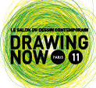

Nous aurons grand plaisir à vous accueillir pour le salon Drawing Now Paris 2017, avec
Natasja van Kampen, artiste en focus et son spectaculaire ‘Lacework’, 3m x 5m (lire ci-dessous)
et les dessins de Frédéric Coché, Stéphane Mulliez, Richard Müller. (scroll down for english version)

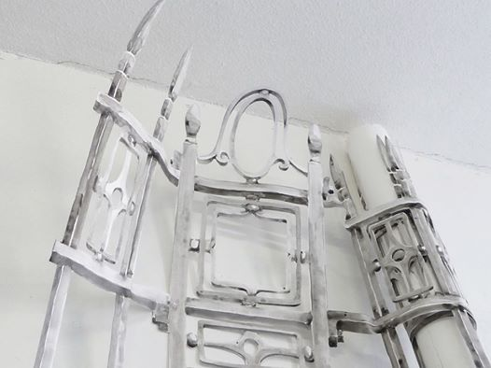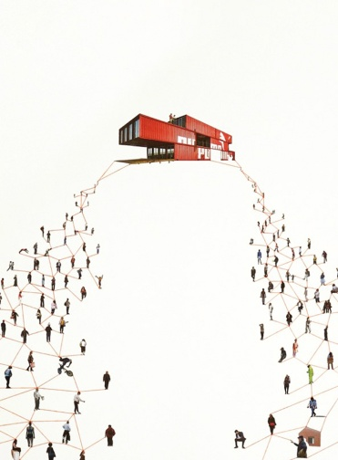
Natasja van Kampen, Lacework, 2016, 3mx5m Stéphane Mulliez, Nest (détail), 2016
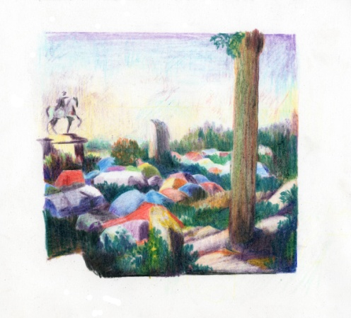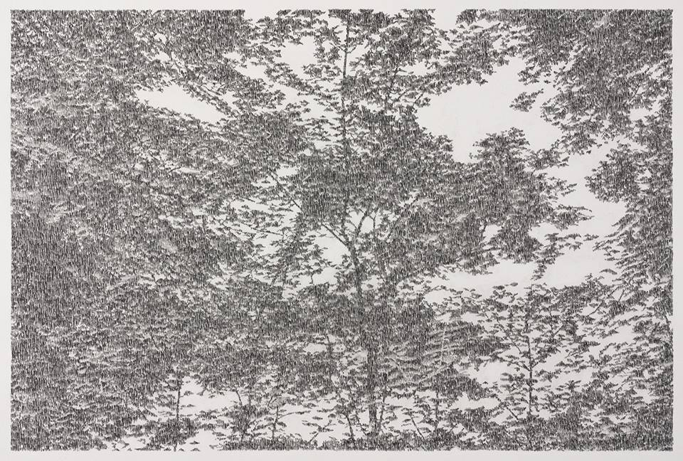
Frédéric Coché, Bulla Regia, 2017 Richard Müller, Arbres Le long du Rhin, 2017, 50x65cm
Natasja van Kampen
‘Pour le dessin monumental ‘Lacework’ (oeuvre de dentelle), la grille du Palais de la Paix à La Haye
(La cour internationale de justice) a été dessinée puis découpée dans un lé de papier de 3m x 5m.
Le plus souvent, les personnes veulent partir d’un endroit pour aller à la recherche d’une destination qui leur semble meilleure.
Cette destination rêvée est de l’autre côté de barrières..
Lorsque les gens sont en prison, ils veulent en sortir, retrouver la liberté ; Quand ils vivent dans un pays en guerre, ils veulent aller vers un pays en paix. Une clôture est toujours l’obstacle à franchir vers une meilleure destination, mais c’est également le moyen de se protéger de la guerre ou de protéger la société de prisonniers en fuite.. Ainsi, une barrière peut symboliser la séparation entre le bon et le mauvais. Il me semble que le bien et le mal ne sont pas aussi clairement définis qu’une solide clôture d’acier le laisserait penser. C’est la raison pour laquelle j’ai voulu rendre la grille du Palais de la Paix aussi vulnérable qu’un feston de dentelle…’ La Haye, 2016

Drawing Now Paris I 22.03 au 26.03.17 I stand C6 I Carreau du Temple I Paris

We should be happy to welcome you at Drawing Now Paris 2017, with
Natasja van Kampen, (Den Haag) as the focus artist, and her spectacular ‘Lacework’, 3m x 5m
and also drawings by Frédéric Coché, Stéphane Mulliez, Richard Müller.

Natasja van Kampen, Lacework, 2016, 3mx5m Stéphane Mulliez, Nest (détail), 2016

Frédéric Coché, Bulla Regia, 2017 Richard Müller, Arbres le long du Rhin, 2017, 50x65cm

Natasja van Kampen, 2016

In ‘Lacework’, the fence of the Peace Palace (the international court of justice)In The"Hague,
has been drawn and cut out of paper.
Usually people want to go from one place to a better place. The better place is on the other side of a fence. When people are in prison, they want to go out and be free. When they are in a country where there is war, they want to go to a place where there is peace. A fence is always an obstacle towards a better place, but it is also there to protect society from the escape of the prisoner.
By the way, a fence is a line between good and bad. I think good and bad is not as strongly devided as a solid steel fence implies. That is why I wanted to make the fence of the Peace Palace as vulnerable as a festoon of lace.

www.galerielaferronnerie.fr

